Белорусский государственный технологический университет

Факультет информационных технологий

Кафедра программной инженерии

Лабораторная работа 11

По дисциплине «Основы алгоритмизации и программирования»

На тему «**Битовые операции**»

Выполнила:

Студент(ка) 1 курса 7 группы

Гриценко Анна Александровна

Преподаватель: асс. Андронова М.В.

2023, Минск



**Задание 1**

#include <iostream>

using namespace std;

void main()

{

setlocale(LC_CTYPE, "Russian");

int A ;

char tmp[33];//объявляем массив

cout << "A= ";//выводим текст

cin >> A;//вводим переменную

_itoa_s(A, tmp, 2);//переводим A в двоичный код

cout << " Число А: " << tmp << endl;//выводим A в двоичном коде

int maska = 0b01010;//объявляем маску для A

_itoa_s(maska, tmp, 2);//переводим maska в двоичный код

cout << " Маска для А: " << tmp << endl;//выводим maska

A |= maska;//применяем маску к А с использованием побитовой операции "или"

_itoa_s(A, tmp, 2);//переводим А в двоичный код и сохраняем его в tmp

cout << " Результат: " << tmp << endl << endl;//вывод результата работы программы

}

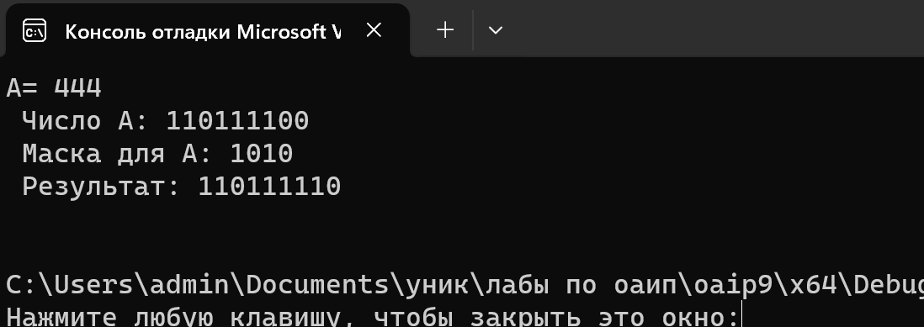

**Задание 2**

#include <iostream>

using namespace std;

void main()

{

setlocale(LC_CTYPE, "Russian");

int A, B;

int n,m;

char tmp[33];//объявляем массив

cout << "A = ";//выводим текст

cin >> A;//вводим переменную с клавиатуры

cout << "B = ";//выводим текст

cin >> B;//вводим переменную с клавиатуры

cout << "Введите позицию n для A: ";//выводим текст

cin >> n;//вводим переменную с клавиатуры

cout << "Введите позицию m для B: ";//выводим текст

cin >> m;//вводим переменную с клавиатуры

_itoa_s(A, tmp, 2);//переводим A в двоичный код и помещаем в tmp

cout << " Число А: " << tmp << endl;//выводим A в двоичном коде

_itoa_s(B, tmp, 2);//переводим B в двоичный код и помещаем в tmp

cout << " Число B: " << tmp << endl;//выводим B в двоичном коде

int maskaA = ((1 << 3) - 1) << n;//объявляем маску для A

_itoa_s(maskaA, tmp, 2);//переводим maskaA в двоичный код и помещаем в tmp

cout << " Маска для А: " << tmp << endl;//выводим maskaA

int threebitsA = (A & maskaA) >> n; ;//извлекаем биты из А и сдвиг вправо на n позиции

_itoa_s(threebitsA, tmp, 2);//переводим threebits в двоичный код и помещаем в tmp

cout << " Извлеченные биты из А: " << tmp << endl;//выводим извлеченные биты из А

int maskaB = ((1 << 3) - 1) << n;//объявляем маску для A

_itoa_s(maskaB , tmp, 2);//переводим maskaB в двоичный код и помещаем в tmp

cout << " Маска для B: " << tmp << endl;//выводим maskaB

B &= ~maskaB; //Сброс битов в В с помощью побитовой операции "и не"

B |= (threebitsA << m); //Вставка битов из А в В с помощью побитовой операции "или"

_itoa_s(B, tmp, 2);//преобразуем В после вставки битов

cout << " Результат: " << tmp << endl << endl;//вывод результата работы программы

}

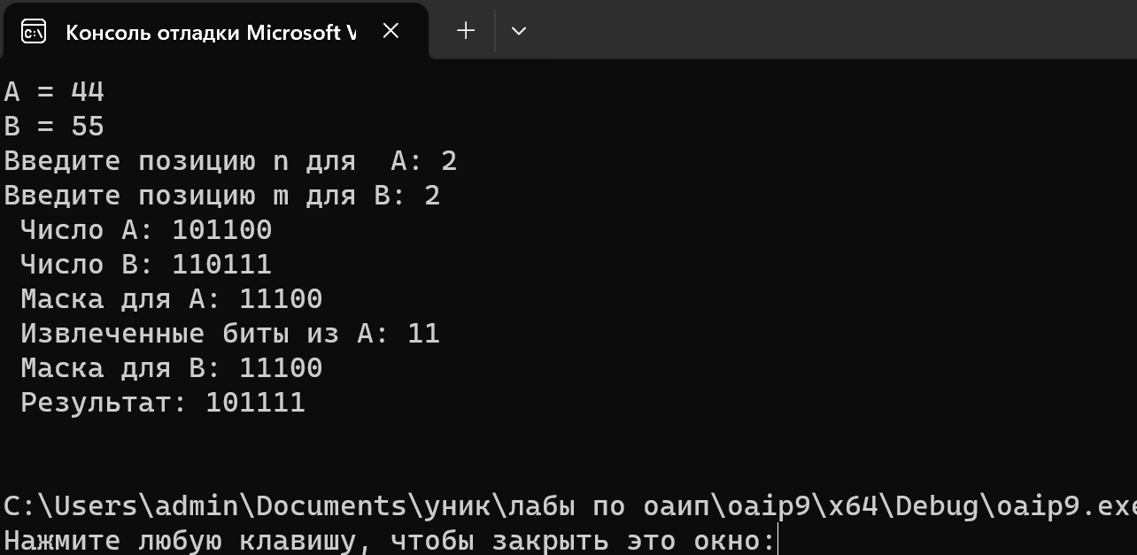

**Дополнительные задания**



**Задание 1**

#include <iostream>

using namespace std;

void main()

{

setlocale(LC_CTYPE, "Russian");

int A;

char tmp[33];//объявляем массив

cout << "A= ";//выводим текст

cin >> A;//вводим переменную

_itoa_s(A, tmp, 2);//переводим A в двоичный код

cout << " Число А: " << tmp << endl;//выводим A в двоичном коде

int maska = 0b011011011011011011;//объявляем маску для A

_itoa_s(maska, tmp, 2);//переводим maska в двоичный код

cout << " Маска для А: " << tmp << endl;//выводим maska

A &= maska;//применяем маску к А с использованием побитовой операции "и"

_itoa_s(A, tmp, 2);//переводим А в двоичный код и сохраняем его в tmp

cout << " Результат: " << tmp << endl << endl;//вывод результата работы программы

}

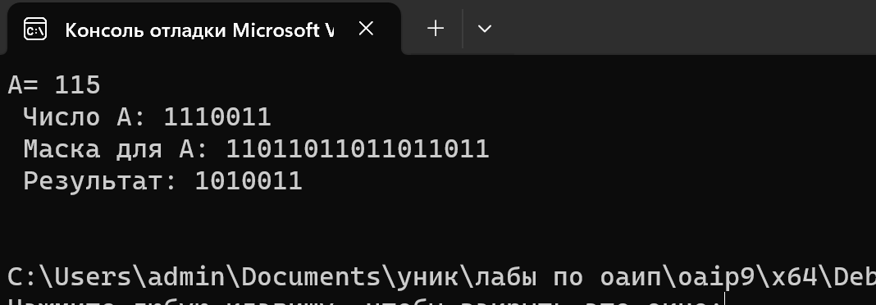

**Задание 2**

#include <iostream>

using namespace std;

void main()

{

setlocale(LC_CTYPE, "Russian");

int A, B;

int n,m;

char tmp[33];//объявляем массив

cout << "A = ";//выводим текст

cin >> A;//вводим переменную с клавиатуры

cout << "B = ";//выводим текст

cin >> B;//вводим переменную с клавиатуры

cout << "Введите позицию n для A: ";//выводим текст

cin >> n;//вводим переменную с клавиатуры

cout << "Введите позицию m для B: ";//выводим текст

cin >> m;//вводим переменную с клавиатуры

_itoa_s(A, tmp, 2);//переводим A в двоичный код и помещаем в tmp

cout << " Число А: " << tmp << endl;//выводим A в двоичном коде

_itoa_s(B, tmp, 2);//переводим B в двоичный код и помещаем в tmp

cout << " Число B: " << tmp << endl;//выводим B в двоичном коде

int maskaA = ((1 << 3) - 1) << n;//объявляем маску для A

_itoa_s(maskaA, tmp, 2);//переводим maskaA в двоичный код и помещаем в tmp

cout << " Маска для А: " << tmp << endl;//выводим maskaA

int threebitsA = (A & maskaA) >> n; ;//извлекаем биты из А и сдвиг вправо на n позиции

_itoa_s(threebitsA, tmp, 2);//переводим threebits в двоичный код и помещаем в tmp

cout << " Извлеченные биты из А: " << tmp << endl;//выводим извлеченные биты из А

int maskaB = ((1 << 3) - 1) << n;//объявляем маску для A

_itoa_s(maskaB , tmp, 2);//переводм maskaB в двоичный код и помещаем в tmp

cout << " Маска для B: " << tmp << endl;//выводим maskaB

B &= ~maskaB; //Сброс битов в В с помощью побитовой операции "и не"

B |= (threebitsA << m); //Вставка битов из А в В с помощью побитовой операции "или"

_itoa_s(B, tmp, 2);//преобразуем В после вставки битов

cout << " Результат: " << tmp << endl << endl;//вывод результата работы программы

}

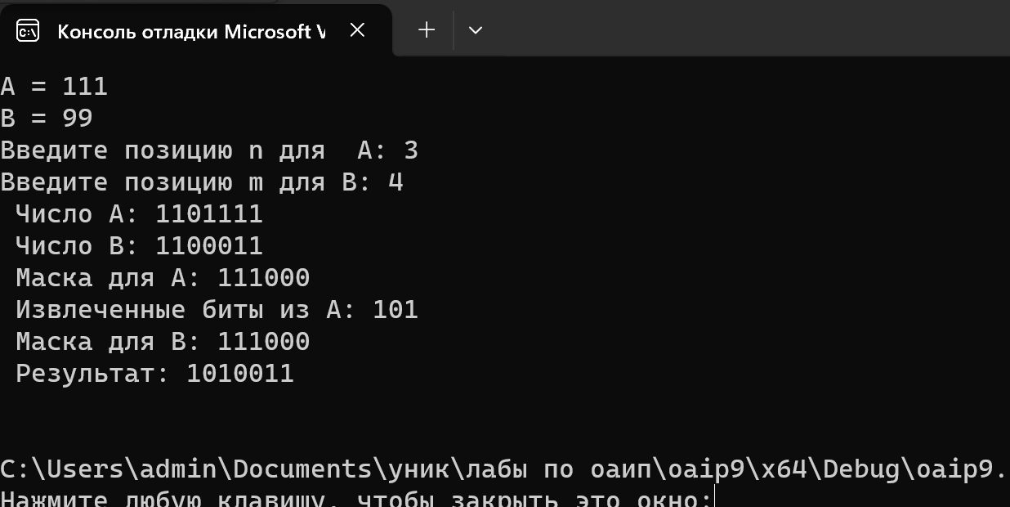



**Задание 1**

#include <iostream>

using namespace std;

void main()

{

setlocale(LC_CTYPE, "Russian");

int A, B;

char tmp[33];//объявляем массив

cout << "A = ";//выводим текст

cin >> A;//вводим переменную с клавиатуры

cout << "B = ";//выводим текст

cin >> B;//вводим переменную с клавиатуры

_itoa_s(A, tmp, 2);//переводим A в двоичный код и помещаем в tmp

cout << " Число А: " << tmp << endl;//выводим A в двоичном коде

_itoa_s(B, tmp, 2);//переводим B в двоичный код и помещаем в tmp

cout << " Число B: " << tmp << endl;//выводим B в двоичном коде

int maskaA = 0b11111 << 2;//объявляем маску для A, начиная со второй позиции

_itoa_s(maskaA, tmp, 2);//переводим maskaA в двоичный код и помещаем в tmp

cout << " Маска для А: " << tmp << endl;//выводим maskaA

int threebitsA = (A & maskaA) >> 2;//извлекаем биты из А и сдвиг вправо на 2 позиции

_itoa_s(threebitsA, tmp, 2);//переводим threebits в двоичный код и помещаем в tmp

cout << " Извлеченные биты из А: " << tmp << endl;//выводим извлеченные биты из А

int maskaB = 0b11111 << 1;//объявляем маску для B, начиная с 1 позиции

_itoa_s(maskaB , tmp, 2);//переводим maskaB в двоичный код и помещаем в tmp

cout << " Маска для B: " << tmp << endl;//выводим maskaB

B &= ~maskaB; //Сброс битов в В с помощью побитовой операции "и не"

B |= (threebitsA << 1); //Вставка битов из А в В с помощью побитовой операции "или"

_itoa_s(B, tmp, 2);//преобразуем В после вставки битов

cout << " Результат: " << tmp << endl << endl;//вывод результата работы программы

}

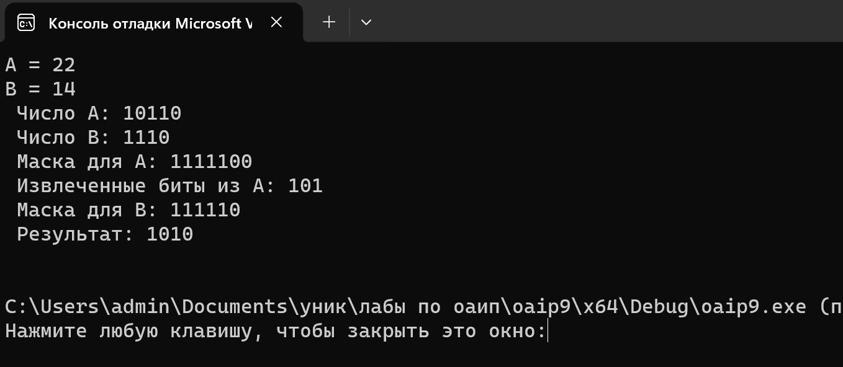

**Задание 2**

#include <iostream>

using namespace std;

void main()

{

setlocale(LC_CTYPE, "Russian");

int A;

int n, p;

char tmp[33];//объявляем массив

cout << "A = ";//выводим текст

cin >> A;//вводим переменную с клавиатуры

cout << "Введите сколько битов вы хотите установить в 0 n= ";//выводим текст

cin >> n;//вводим переменную с клавиатуры

cout << "Введите позицию, с которой хотите установить биты в 0 p= ";//выводим текст

cin >> p;//вводим переменную с клавиатуры

_itoa_s(A, tmp, 2);//переводим A в двоичный код и помещаем в tmp

cout << " Число А: " << tmp << endl;//выводим A в двоичном коде

int maskaA = ~((( 1 << n) -1 )<< p);//объявляем маску для A, начиная позиции p

_itoa_s(maskaA, tmp, 2);//переводим maskaA в двоичный код и помещаем в tmp

cout << " Маска для А: " << tmp << endl;//выводим maskaA

A &= maskaA; //Применяем маску к A с помощью побитовой операции "и"

_itoa_s(A, tmp, 2);//Преобразуем А после вставки битов

cout << " Результат: " << tmp << endl;//вывод результата работы программы

}

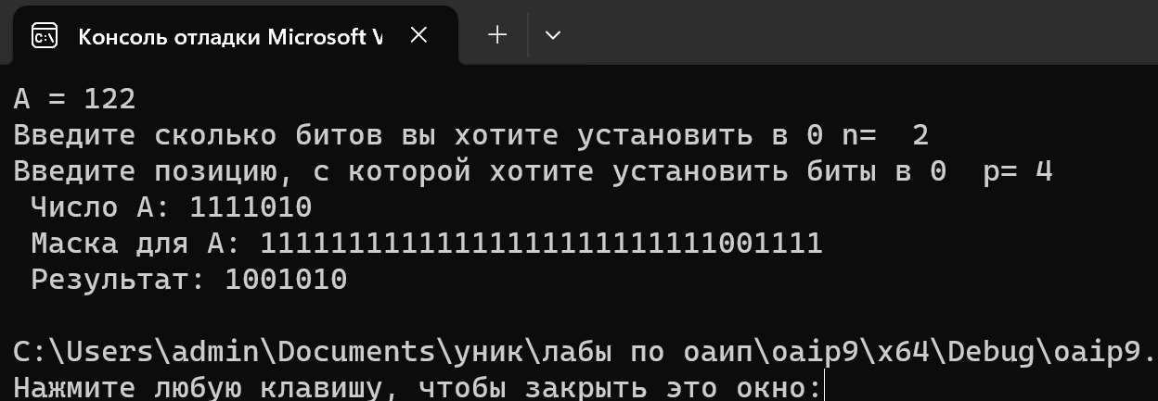



**Задание 1**

#include <iostream>

using namespace std;

void main()

{

setlocale(LC_CTYPE, "Russian");

int A, B;

char tmp[33];//объявляем массив

cout << "A = ";//выводим текст

cin >> A;//вводим переменную с клавиатуры

cout << "B = ";//выводим текст

cin >> B;//вводим переменную с клавиатуры

_itoa_s(A, tmp, 2);//переводим A в двоичный код и помещаем в tmp

cout << " Число А: " << tmp << endl;//выводим A в двоичном коде

_itoa_s(B, tmp, 2);//переводим B в двоичный код и помещаем в tmp

cout << " Число B: " << tmp << endl;//выводим B в двоичном коде

int maskaA = 0b11111 << 1;//объявляем маску для A, начиная со второй позиции

_itoa_s(maskaA, tmp, 2);//переводим maskaA в двоичный код и помещаем в tmp

cout << " Маска для А: " << tmp << endl;//выводим maskaA

int threebitsA = (A & maskaA) >> 1;//извлекаем биты из А и сдвиг вправо на 2 позиции

_itoa_s(threebitsA, tmp, 2);//переводм threebits в двоичный код и помещаем в tmp

cout << " Извлеченные биты из А: " << tmp << endl;//выводим извлеченные биты из А

int maskaB = 0b11111 << 2;//объявляем маску для B, начиная с 3 позиции

_itoa_s(maskaB, tmp, 2);//переводим maskaB в двоичный код и помещаем в tmp

cout << " Маска для B: " << tmp << endl;//выводим maskaB

B &= ~maskaB; //Сброс битов в В с помощью побитовой операции "и не"

B |= (threebitsA << 2); //Вставка битов из А в В с помощью побитовой операции "или"

_itoa_s(B, tmp, 2);//преобразуем В после вставки битов

cout << " Результат: " << tmp << endl << endl;//вывод результата работы программы

}

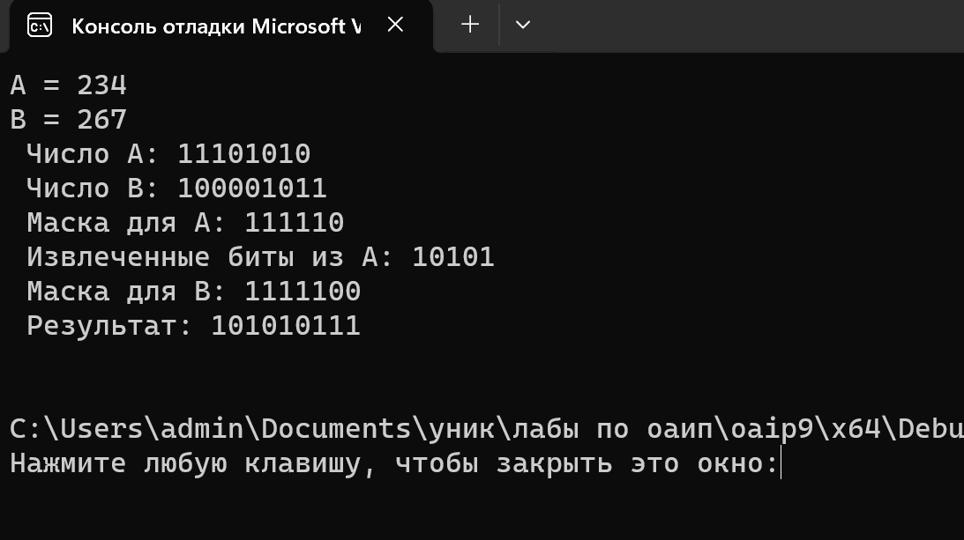

**Задание 2**

#include <iostream>

using namespace std;

void main()

{

setlocale(LC_CTYPE, "Russian");

int A;

int n, p;

char tmp[33];//объявляем массив

cout << "A = ";//выводим текст

cin >> A;//вводим переменную с клавиатуры

cout << "Введите сколько битов вы хотите установить в 1 n= ";//выводим текст

cin >> n;//вводим переменную с клавиатуры

cout << "Введите позицию, с которой хотите установить биты в 1 p= "; //выводим текст

cin >> p;//вводим переменную с клавиатуры

_itoa_s(A, tmp, 2);//переводим A в двоичный код и помещаем в tmp

cout << " Число А: " << tmp << endl;//выводим A в двоичном коде

int maskaA = (((1 << n) - 1) << p);//объявляем маску для A, начиная позиции p

_itoa_s(maskaA, tmp, 2);//переводим maskaA в двоичный код и помещаем в tmp

cout << " Маска для А: " << tmp << endl;//выводим maskaA

A |= maskaA; //Применяем маску к A с помощью побитовой операции "или"

_itoa_s(A, tmp, 2);//Преобразуем А после вставки битов

cout << " Результат: " << tmp << endl;//вывод результата работы программы

}

